УДК 615.014.65
АНАЛИЗ ПРОБЛЕМ ПРИ ФОРМИРОВАНИИ МНОГОСЛОЙНЫХ ПОКРЫТИЙ ДЛЯ ИЗДЕЛИЙ НАНОИНЖЕНЕРИИ
Дмитрий Павлович Середин, Алексей Дмитриевич Купцов
Студент 3 курса, аспирант 2 курса,
кафедра «Электронные технологии в машиностроении»
Московский государственный технический университет им. Н.Э. Баумана

Научный руководитель: С.В. Сидорова,
кандидат технических наук, доцент кафедры «Электронные технологии в машиностроении»

В сферу наноинженерии входят различные области инженерных наук, связанные с электроникой, оптикой, фотоникой, биологией, медициной и др. В настоящее время актуальность развития фотоники связана с возможностью использования изделий для обеспечения управления беспилотными автомобилями и другими средствами перемещения, борьбы с космическим мусором, а также в квантовых технологиях.
Фотоника, как наука о способах генерации, практического использования света и других форм энергии излучений, квантовой единицей которых является фотон, изучает физические принципы использования света в системах передачи, приема, хранения, переработки и отображения информации, в том числе в виде оптических изображений. Волноводная фотоника – это одно из современных направлений фотоники, которое охватывает область науки и техники, связанную с использованием светового излучения в волноводных оптических элементах, устройствах и системах, где генерируются, усиливаются, модулируются, распространяются и детектируются оптические сигналы, а также производится их запись или отображение. Волноводная фотоника охватывает и объединяет такие направления, как волоконная оптика и интегральная оптика.
В настоящей работе рассматривается планарный оптический волновод (рис.1), который используется, в основном, в интегральной оптике для передачи оптических сигналов на небольшие расстояния (несколько десятков миллиметров), а также их усиления и обработки.
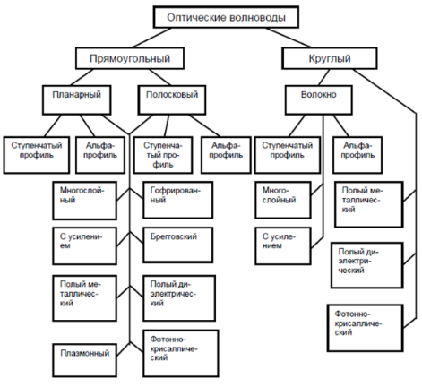
Рис. 1. Классификация волноводов
Для создания такого волновода выбраны планарные технологии, с помощью которых формируются многослойные структуры устройства. Важной проблемой для многослойных структур являются остаточные напряжения [2–4], которые сохраняются в слоях и нарушают функционирование изделия и его качество.
Целью работы является анализ влияния остаточных напряжений на функциональные характеристики устройств на основе экспериментальных значений при нанесении многослойного покрытия (диэлектрик, металл) на ситалловую подложку.
Предложенные для дальнейшего изучения волноводы возможно структурировать в следующую многослойную топологию, состоящую из подложки, диэлектрического оптического материала и проводящего слоя металлизации (рис.2).
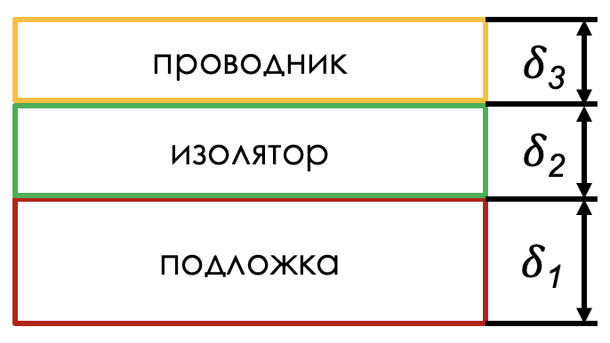
Рис. 2. Структурная схема волновода
При этом изолятор и проводник имеют толщины, характерные для тонкопленочной технологии до 800 и 120 нм соответственно.
Экспериментальное исследование проводилось на установке МВТУ-11-1МС [2, 3]. Ситалловые подложки обрабатывались источником ионов с разными временами, одна подложка влиянию ионов не подвергалась. Далее методом магнетронного распыления на высокочастотном режиме формировалась пленка Al₂O₃. Методом скрайбирования измерялась адгезия оксидной пленки к подложке. Качественная оценка не позволила определить лучший вариант предварительной ионной обработки – все покрытия показали отличную степень сцепления, пленка не оторвалась от подложки.
Второй этап эксперимента заключался в последовательном формировании пленки Al₂O₃ и Cu при таком же времени обработки подложек. Качественная оценка адгезии позволила определить, что на текущий момент обработка подложки в течение 120 с наилучшим образом влияет на степень сцепления многослойной структуры с подложкой – покрытие отслоилось частично, в остальных же случаях пленка меди полностью оторвалась от слоя диэлектрика.
Таким образом, предварительная ионная обработка подложки позволяет в значительной степени улучшить надежность изделий за счет повышения степени адгезии, поскольку при высокоэнергетическом травлении происходит очистка поверхности.
Литература
- Никоноров Н.В., Шандаров С.М. Волноводная фотоника. Учебное пособие, курс лекций. СПб: СПбГУ ИТМО, 2008 г. – С. 10-58
- Купцов, А. Д. Уменьшение остаточных напряжений в пленках оксида алюминия с помощью ионно-плазменных методов / А. Д. Купцов, В. С. Мальцев, С. В. Сидорова // Необратимые процессы в природе и технике : Труды 12 Всероссийской конференции. В 2-х томах. – Москва: Московский государственный технический университет имени Н.Э. Баумана, 2023. – С. 151-156.
- Купцов, А. Д. Морфология подложки и пленки как способ влияния на остаточное напряжение структуры / А. Д. Купцов, С. В. Сидорова // Будущее машиностроения России 2022 : сборник докладов. XV Всероссийская конференция молодых ученых и специалистов (с международным участием), Москва, 21–24 сентября 2022 года. Том 1. – Москва: Издательство МГТУ им. Н. Э. Баумана, 2023. – С. 368-370.
- The effect of ion beam etching on mechanical strength multilayer aluminum membranes / E. E. Gusev, [et al.] // Proceedings of the 2019 IEEE Conference of Russian Young Researchers in Electrical and Electronic Engineering, ElConRus 2019, – Saint Petersburg - Moscow: Institute of Electrical and Electronics Engineers Inc., 2019. – P. 1990-1994. – DOI 10.1109/EIConRus.2019.8657243.

